Diego Extremiana

Seguridad informática

FIRMA DIGITAL

SMRV2 A1

Creamos “firma.txt” en el escritorio.

Comprobamos qué llave tenemos para poder firmarlo con la clave privada.

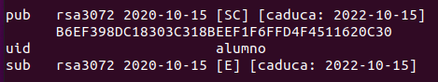

Firmamos el documento con el siguiente comando:



Nos pide la clave que hemos configurado para el usuario “alumno”

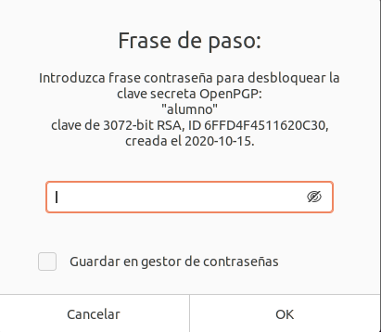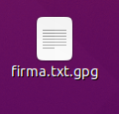Nos aparecerá el archivo “firma.txt.gpg” en el escritorio.

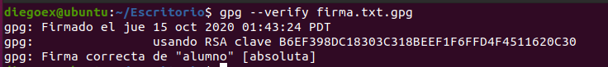Podemos ver que funciona bien